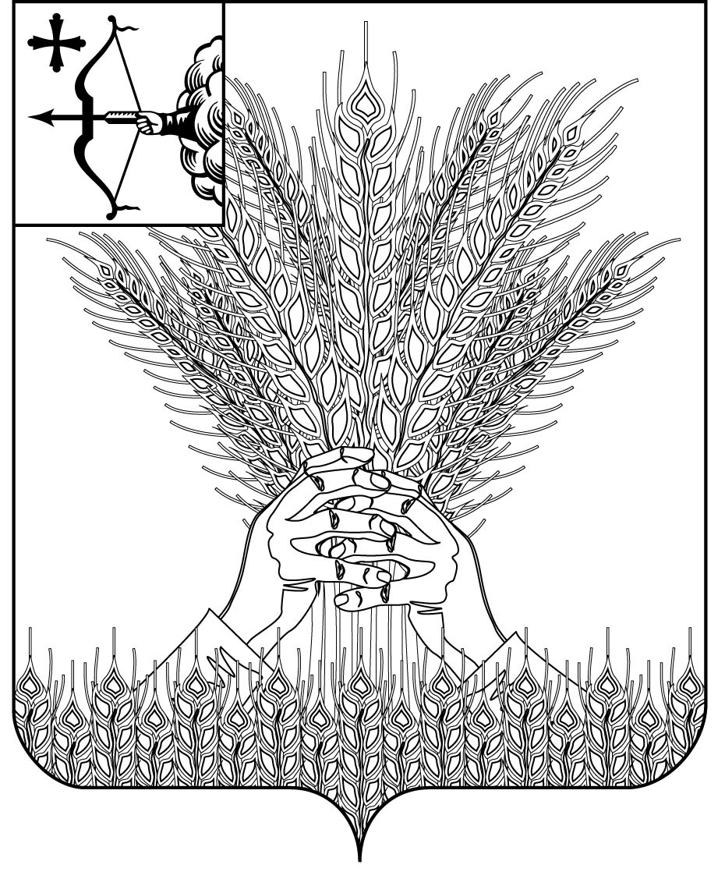

### 

### АДМИНИСТРАЦИЯ КИКНУРСКОГО

**МУНИЦИПАЛЬНОГО РАЙОНА**

**КИРОВСКОЙ ОБЛАСТИ**

**ПОСТАНОВЛЕНИЕ**

|  |  |  |  |
| --- | --- | --- | --- |
| 29.12.2020 |  | № | 423 |
| пгт Кикнур | | | |
|  | | | |

**О признании утратившими силу постановлений администрации**

**Кикнурского района Кировской области**

В соответствии с постановлением администрации Кикнурского муниципального района Кировской области от 24.07.2020 № 182 "О разработке, реализации и оценке эффективности реализации муниципальных программ муниципального образования Кикнурский муниципальный округ Кировской области, администрация Кикнурского района ПОСТАНОВЛЯЕТ:

1. Признать утратившим силу постановление администрации Кикнурского муниципального района Кировской области:

от 29.12.2020 № 421 « О внесении изменений в постановление администрации Кикнурского муниципального района Кировской области от 15.10.2013 № 190»

2. Настоящее постановление вступает в силу с 01 января 2021 года.

3. Настоящее постановление разместить в Сборнике муниципальных правовых актов органов местного самоуправления муниципального образования Кикнурский муниципальный район Кировской области.

4. Настоящее постановление вступает в силу с 01.01.2021 г.

Первый заместитель

администрации Кикнурского

района А.Г. Дегтярев